2008年7月高等教育自学考试福建省统一命题考试
房屋建筑学试卷
(课程代码2394)
本试卷满分100分，考试时间l50分钟。
一、单项选择题(本大题共10小题，每小题1分，共10分)
在每小题列出的四个备选项中只有一个是符合题目要求的，请将其代码填写
在题后的括
1．以下承载能力最强的基础类型是
A.片筏基础
B.井格基础
C.独立基础
D.条形基
2．钢筋混凝土构造柱的作用是
A.使墙角竖直
B.加快施工速度
C.增强建筑物整体刚度
D.承受上部荷载
3．现浇钢筋混凝土楼板的特点是
A.施工简便
B.整体性好
C.工期短
D.无需湿作业
4．楼梯梯段处的净高应大于
A.1.8m
B.2.0m
C.2.2m
D.2.4m
5．下列不适合采用大厅式平面组合形式的建筑是
A.火车站
B.大型商场
C.体育馆[[微信公众号：ikaoti]
D.教学楼
6．不采暖的多跨厂房中高跨一侧仅有一个低跨，则在何种情况下不宜设置高度差
A.高差≤l.8m
B.高差≥l.8m
C.高差≤l.2m
D.高差≥1.2m
7．建筑三要素之间的关系是
A.相互独立，无主次之分
B.建筑功能第一，建筑技术第二，建筑形象第三
C.建筑功能第一，建筑形象第二，建筑技术第三
D.建筑形象第一，建筑功能第二，建筑技术第三
8．房屋建筑中作为水平方向承重构件的是
A.柱
B.基础
C.楼板层
D.楼梯
9．两阶段设计指的是
A.建筑设计和结构设计
B.平面设计和立面设计
C.初步设计和施工图设计
D.总平面图设计和平面、立面、剖面图设计
10．刚性防水屋面与油毡屋面在泛水构造上的区别在于
A.泛水应有足够的高度，一般为250mm
B.泛水与屋面防水层转角处应浇成圆弧形
C.泛水上端应设置挡雨措施
D.泛水与凸出屋面的结构物之间必须留分格缝
二、多项选择题(本大题共8小题，每小题2分，共16分)
在每小题的五个备选项中至少有两个是符合题目要求的，请将其代码填写在
题后的
11．我国建筑业应全面贯彻的建筑方针是
A.适用
B.经济
C.安全
D.环保
E．美观
12．以下宜采用有纰织排水的情况有
A.临时工棚[最新年份咨询qq593777558]
B.炼钢车间
C.化工厂房[最新年份咨询qq593777558]
D.降雨量大的地区
E．临街建筑雨水排向人行道
13．建筑设计的依据包括
A.人体尺度和人体活动的空间尺度
B.家具、设备的尺寸和使用它们的必要空间
C.气象条件、水文
D.地形、地质、地震烈度
E．建筑模数协调统一标准
14．以下关于变形缝的说法正确的是
A.伸缩缝的基础不必断开
B.沉降缝可兼起伸缩缝的作用
C.伸缩缝可兼起沉降缝的作用
D.沉降缝的基础不必断开
E．防震缝的宽度与设防烈度和建筑物高度有关
15．建筑构图应遵循建筑美的法则，这些法则包括[本科目答案页面导航：http://zk.ikaoti.cn/zikao.htm]
A.统一与变化
B.均衡与稳定
C.韵律
D.对比、比例
E．尺度
16．以下属于整体类地面的有
A.天然石板地面
B.铺砖地面[最新年份咨询qq593777558]
C.水泥砂浆地面
D.细石混凝土地面
E．水磨石地面
17．厨房设计应满足的要求包括
A.墙面、地面应考虑防水
B.采用单排、双排的布置形式是最为理想的方案
C.室内布置符合操作流程，并保证必要的操作空间
D.尽量利用厨房的有效空间布置足够的贮藏设施
E．良好的采光和通风条件
18．单层厂房横向定位轴线可用于标注
A.屋面板的长度
B.屋面板宽度
C.吊车梁的长度
D.屋架的长度[最新年份咨询qq593777558]
E．屋架梁的长度
三、填空题(本大题共10小题，每小题1分，共10分)
请在每小题的空格中填上正确答案。错填、不填均无分。
19．影响建筑构造的因素包括外界环境因素、_____________以及经济条件。
20．当设计最高地下水位高于地下室地坪时，地下室的外墙和地坪都浸泡在水中，此时地
下室应做_____________处理。
21．底层楼梯间平台下方设通道或出入口时，为增加净高，可将双跑梯设计为“_____________”，或利用室内外地面高差将室外踏步移到室内。[[微信公众号：ikaoti]
22．不上人不保温的油毡屋面通常采用_____________作为保护层，但由于这种材料粗糙易
掉，因而不宜用于上人屋面。
23．建筑施工中，木门框的安装方法有塞框法和_____________两种。
24．工业建筑设计应满足_____________、建筑技术、建筑经济、卫生安全的四个方面的要
求。
25．标准砖的基本特征是砖厚：砖宽加灰缝：砖长=_____________。
26．日照间距的计算一般以冬至日正午l2时太阳能照到_____________高度为设计依据，藉
以控制建筑的日照间距。
27．当车间高度高于毗接式生活间的高度时，沉降缝位于毗接墙与_____________之间。
28．民用建筑常用的结构类型有：混合结构、框架结构、_____________。
四、名词解释题(本大题共5小题，每小题3分，共15分)
29．建筑模数
30．建筑工业化
31．封闭式结合的纵向定位轴线
32．梁板式梯段
33．油膏嵌缝涂料屋面
五、简答题(本大题共4小题，每小题6分，共24分)
34．简述壁柱和门垛的作用。
35．简述确定房间尺寸应考虑的因素。
36．保温油毡屋面为什么要设隔汽层?
37．预制楼板的布置为什么应避免出现三面支承的情况?
六、绘图题(本大题共3小题，第38小题7分，第39小题9分，第40小题9
分，共25分)
要求：线型分明，材料代号准确，标明必要的名称及尺寸
38．绘图表示水泥砂浆底层地面的双层构造，要求注明各层材料。
39．下图为正铺法的油毡平屋顶保温构造，请注明各层名称及做法。[最新年份咨询qq593777558]
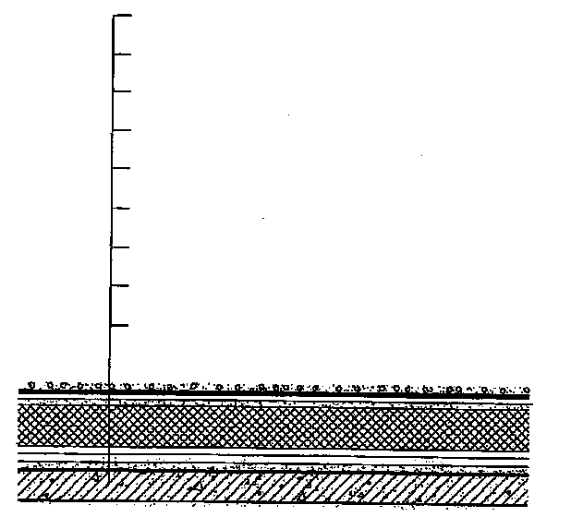
40．下图为某金工装配车间示意图。已知山墙为非承重墙，厂房A内采用桥式起重机，起
重量为20t。请绘出节点l的局部平面图，注明横向、纵向定位轴线，并注明必要尺寸。[[微信公众号：ikaoti]
